ОРГАНИЗАЦИЯ ВНЕУРОЧНОЙ ДЕЯТЕЛЬНОСТИ В НАЧАЛЬНЫХ КЛАССАХ. (Из опыта работы)
2 КЛАСС. УЧИТЕЛЬ :ПАНИНА Л.А.

Внеурочная деятельность является составной частью учебно-воспитательного процесса и одной из форм организации свободного времени учащихся. Внеурочная деятельность понимается сегодня преимущественно как деятельность, организуемая во внеурочное время для удовлетворения потребностей учащихся в содержательном досуге, их участии в самоуправлении и общественно полезной деятельности. В настоящее время в связи с переходом на новые стандарты второго поколения происходит совершенствование внеурочной деятельности. Внеурочная деятельность является составной частью учебно-воспитательного процесса и одной из форм организации свободного времени учащихся. Правильно организованная система внеурочной деятельности представляет собой ту сферу, в условиях которой можно максимально развить или сформировать познавательные потребности и способности каждого учащегося, которая обеспечит воспитание свободной личности. Воспитание детей происходит в любой момент их деятельности. Однако наиболее продуктивно это воспитание осуществлять в свободное от обучения время.

Проектно-исследовательская деятельность

«К школьнику относиться нужно не как к сосуду,
который предстоит наполнить информацией,
а как к факелу, который необходимо зажечь»
В.А.Сухомлинский

В настоящее время процесс обучения все больше связывают с деятельным подходом к усвоению детьми новых знаний. Основной из разновидностей такого подхода является проектная деятельность.
В основе организации проектной деятельности учащихся лежит метод учебного проекта - это одна из личностно ориентированных технологий, способ организации самостоятельной деятельности школьников, направленный на решение задачи учебного проекта.
Для чего нам нужен метод проектов?
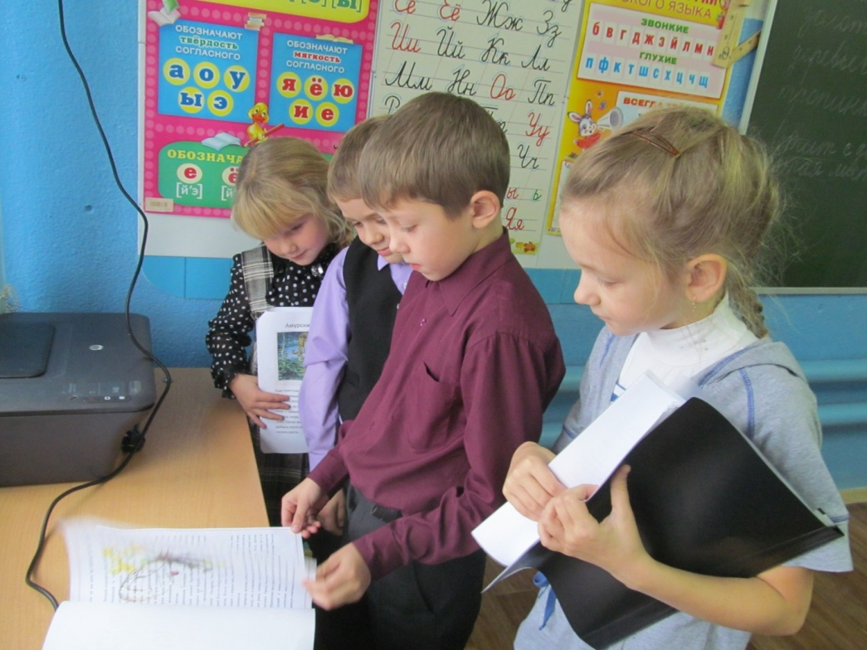
- Научит учащихся самостоятельному, критическому мышлению.
- Размышлять, опираясь на знание фактов, закономерностей науки, делать обоснованные выводы.
- Принимать самостоятельные аргументированные решения.
- Научить работать в команде, выполняя разные социальные роли.

Основные требования к проекту: наличие социально значимой задачи, планирование действий по разрешению проблемы, поиск информации, создание продукта проекта, презентация продукта проекта. Рассмотрим подробнее основные этапы.
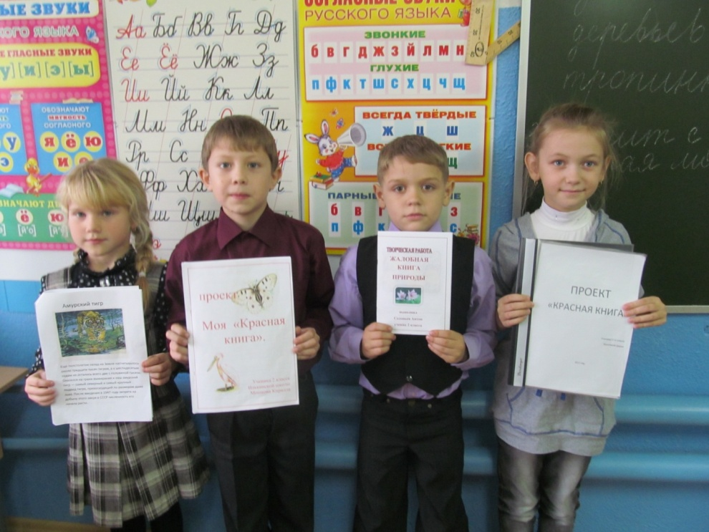

Этапы работы над проектом | Содержание работы на данном этапе | Деятельность учащихся | Деятельность  учителя
Мотивационный этап  Постановка учебной задачи | Создание учебной ситуации на основе проблемы, интересного факта, значимых событий. | Уточняют информацию, обсуждают задание, формируют цель урока и результат | Направляет детей, организует учебную ситуацию, предлагает идею
Планирование | Анализ проблемы, определение источников информации, распределение ролей в команде | Формируют задачи, уточняют информацию | Помогает в анализе и синтезе, наблюдает
Информационно- аналитический этап | Сбор и уточнение информации, решение промежуточных задач. | Выполняют задания, вырабатывают план действий. Фиксируют результаты. | Наблюдает, консультирует, косвенно руководит деятельностью.
Выполнение | Выполнение проекта | Анализируют информацию, оформляют проект | Наблюдает, советует (по просьбе)
Защита проекта | Коллективная защита проекта, оценка | Защищают проект. | Участвует в коллективном анализе и оценке результатов проекта
Рефлексивный этап | Анализ выполнения проекта | Участвуют в самоанализе и самооценке проекта | Наблюдает, направляет процесс анализа, продумывает вопросы.

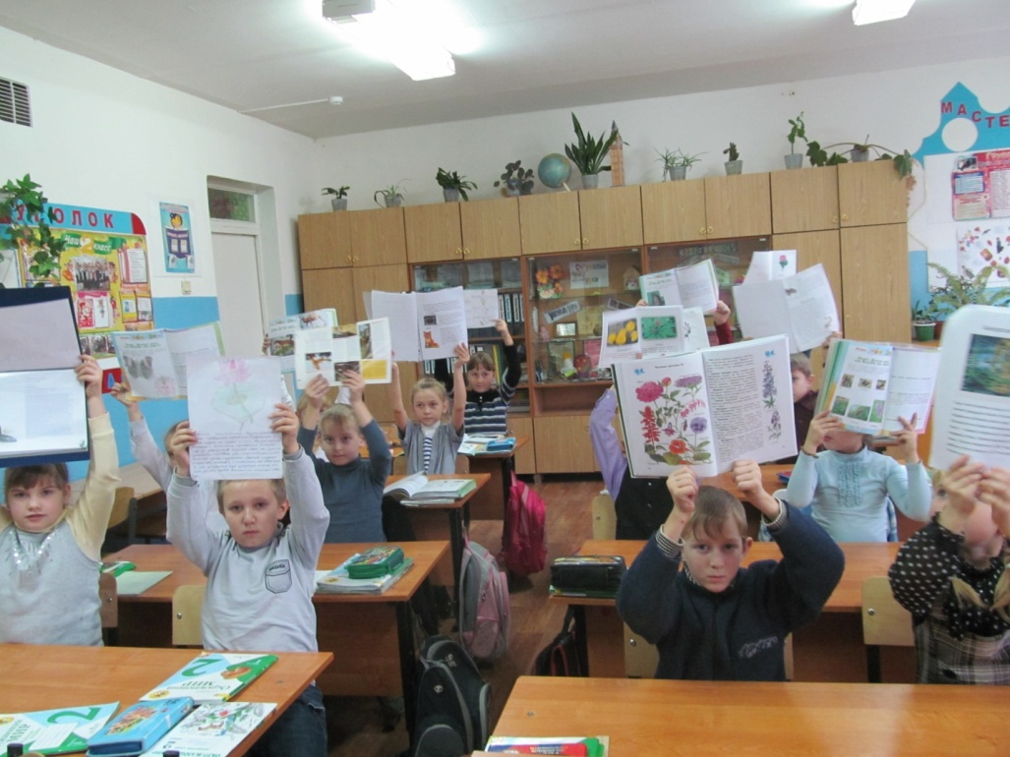
Очень важно научит детей работать в группе. Какие роли могут быть в группе?
- организатор — отвечает за работу группы в целом;
- докладчик — выступает перед классом с готовым решением группы;
- секретарь — записывает высказанные идеи и решения;
- критик — высказывает противоположную точку зрения, провоцирует возражения
- контролер — проверяет, все ли поняли принятое решение.
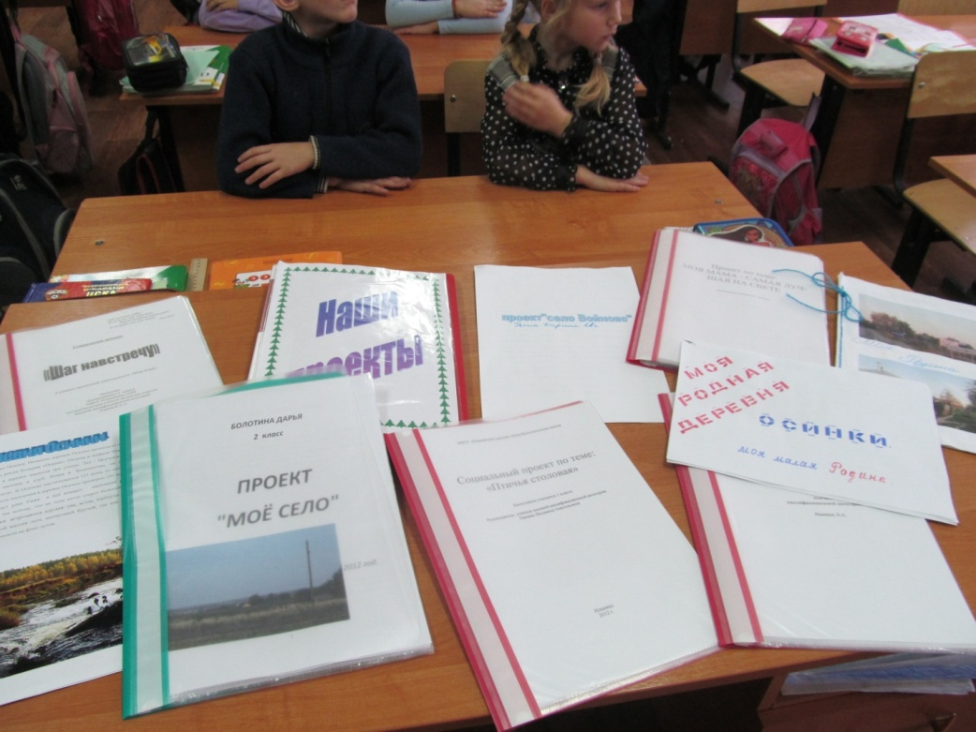

Где можно найти необходимую информацию?
  - Понаблюдать
  - Прочитать в книге
  - Найти в Интернете
  - Провести исследование
  - Спросить у взрослых
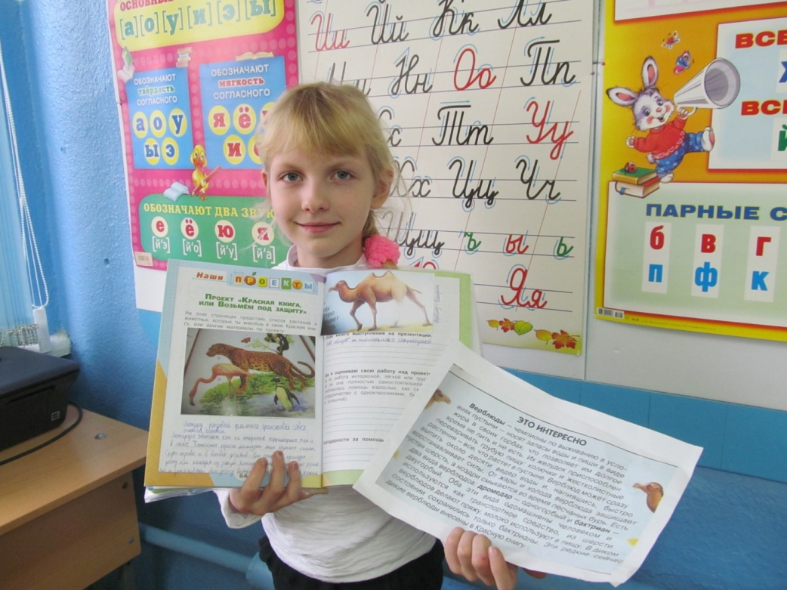
Думаю, что метод проектов на уроках будет востребован начальной школой, так как он позволяет:
- научить ребенка самостоятельному достижению цели;
- повысить мотивацию учащихся к учению;
- сформировать умение работать с информацией, проводить исследование, передавать и презентовать полученные знания;
- развивать творческие способности, предоставляет каждому возможность самореализации;
- сформировать навыки совместной работы и делового общения
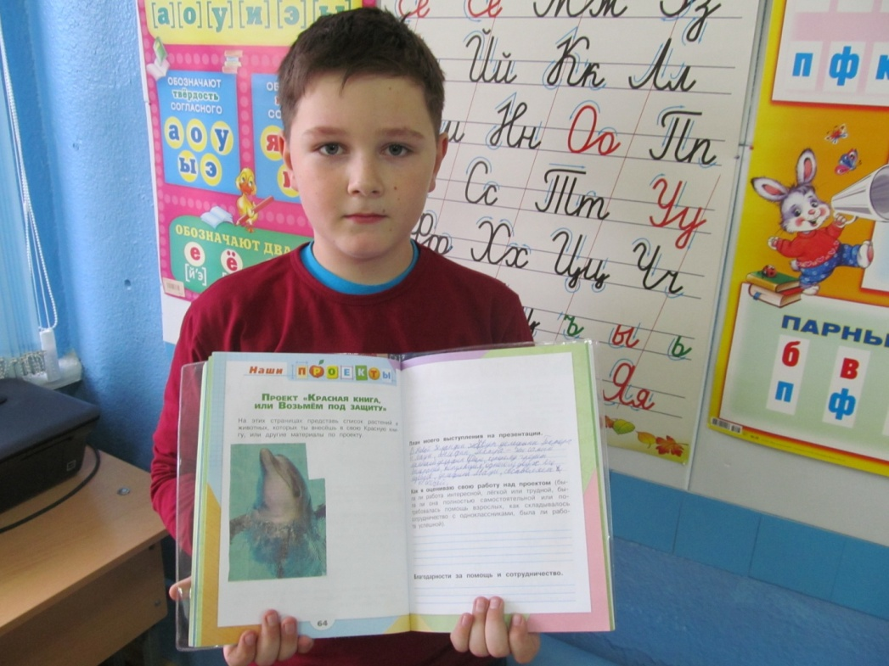

Портфолио учащегося «Я - ученик»

По данным центра социально-профессионального определения, 75% старшеклассников испытывают серьёзные затруднения в принятии решения о выборе пути продолжения образования и трудоустройстве. То есть далеко не все к 15 годам знают, кем они хотят быть в будущем, а выбор профиля происходит случайно. При рассмотрении вопроса об оказании конкретной помощи старшеклассникам в проблеме профессионального определения было предложено ввести в школы портфолио как способ накопления, фиксирования и оценки индивидуальных достижений школьника в определённый период его обучения. Портфолио позволяет учитывать результаты, достигнутые учащимися в различных видах деятельности (учебной, творческой, социально- коммуникативной) и является важным элементом практико-ориентированного подхода к образованию.
В педагогической литературе портфолио определяется как коллекция работ учащихся, всесторонне демонстрирующая не только его учебные результаты, но и усилия, приложенные к их достижению.
Портфолио предполагает сместить акцент с того, что учащийся не знает и не умеет, на то, что он умеет и знает по данному предмету, т.е. осуществление принципов позитивной педагогики.
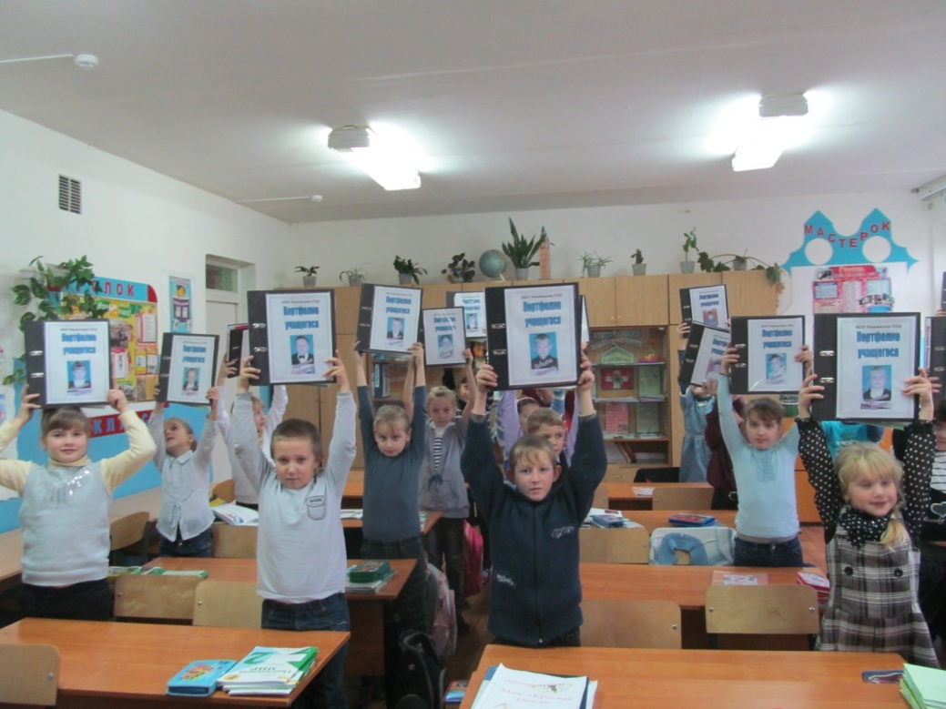

В будущем планируется рассмотрение вопроса о приобщении портфолио учащегося к результатам ЕГЭ при поступлении в вуз, т.к. оно более полно покрывает тот дефицит информации об абитуриенте, который неизбежен при любой экзаменационной процедуре.
Но для того, чтобы учащиеся старших классов умели вести и грамотно оформлять портфолио, их нужно этому научить. И начинать эту работу нужно уже в начальной школе.
Систематическая работа с детскими портфолио в начальной школе поможет учителю, родителями и младшими школьниками решать важные задачи:
- своевременно отмечать успехи каждого учащегося;
- проследить индивидуальный рост успешности учащегося;
- формировать самооценку учащегося;
- учить ребёнка добиваться решения поставленных задач.

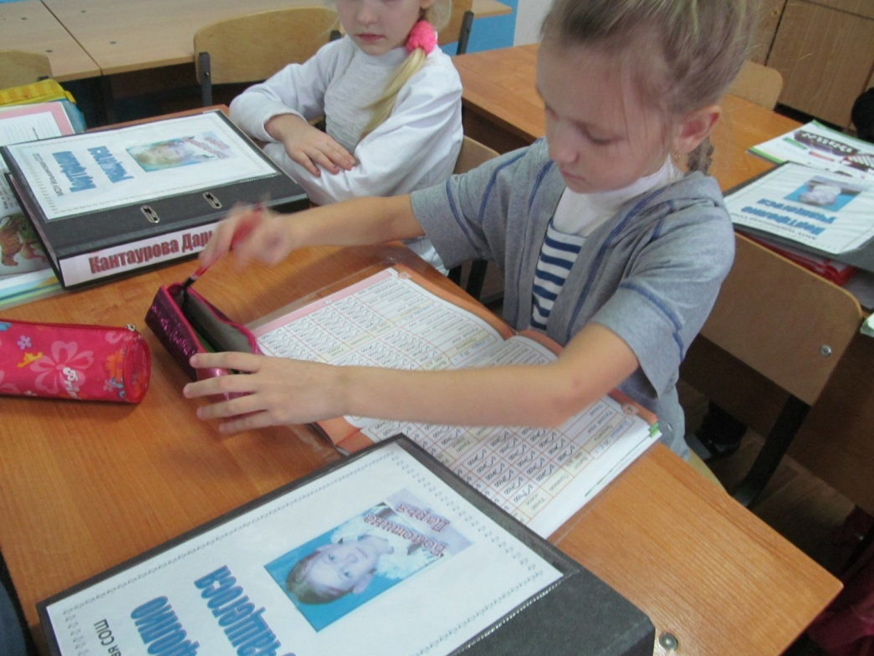

Работа с ученическими портфолио начинается с 1 класса. В первом классе этот вид работы специфический: портфолио первоклассника отличается от портфолио учеников 2 – 4 классов, т. к. цель портфолио первоклассника – продемонстрировать те достижения, которые в большей или меньшей степени есть у каждого первоклассника. Портфолио учеников 1-4 классов – это совместная работа учителя и учеников. Необходимо учить детей грамотно оценивать свою работу, тот уровень, на котором она выполнена. К середине третьего класса ученик должен сам решать, какую работу стоит вложить в портфолио, а какую не стоит, т.о. ребята учатся смотреть на себя со стороны, глазами человека, просматривающего портфолио.
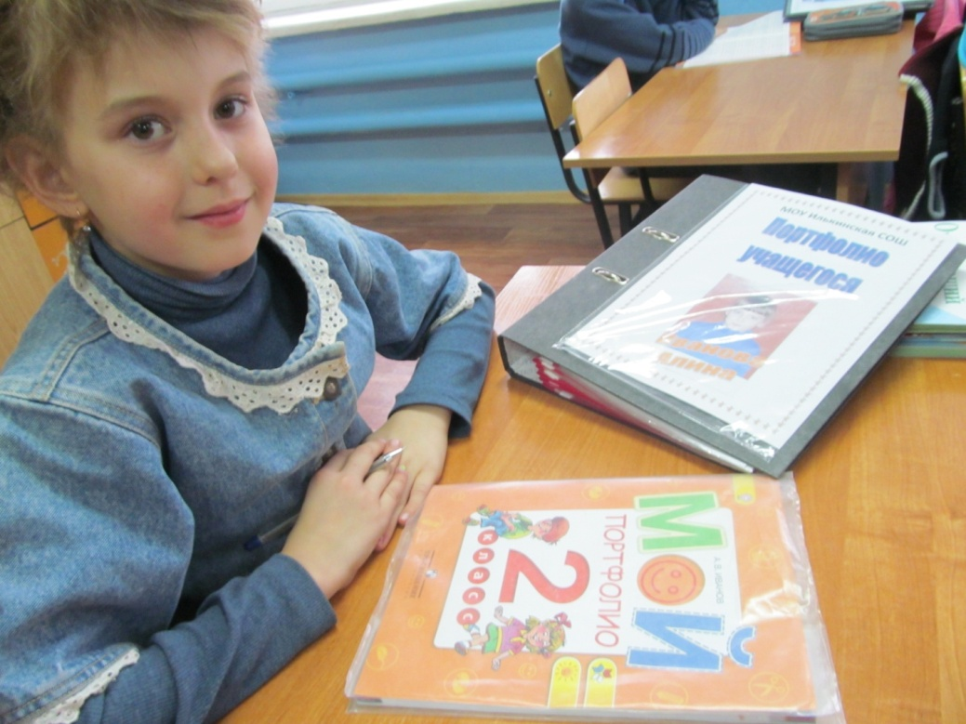
В портфолио учащихся 1-4 классов следующие разделы: «Моя учёба», «Мои увлечения», «Мои достижения».
Раздел «Мои достижения» представлен не только достижениями в сфере учёбы, но, чтобы более полно раскрыть личность ребёнка, демонстрировать успешность и в других областях: области спорта, музыкальной сфере, области изобразительного искусства. Работа с портфолио не только нужное, но и очень увлекательное занятие. Ребята с удовольствием просматривают портфолио, сравнивают свои работы с работами своих одноклассников и демонстрируют самые удачные из своих. Для многих это стимул для дальнейшего роста, мотивация более качественного оформления не только работ портфолио, но и текущих работ по школьным предметам.
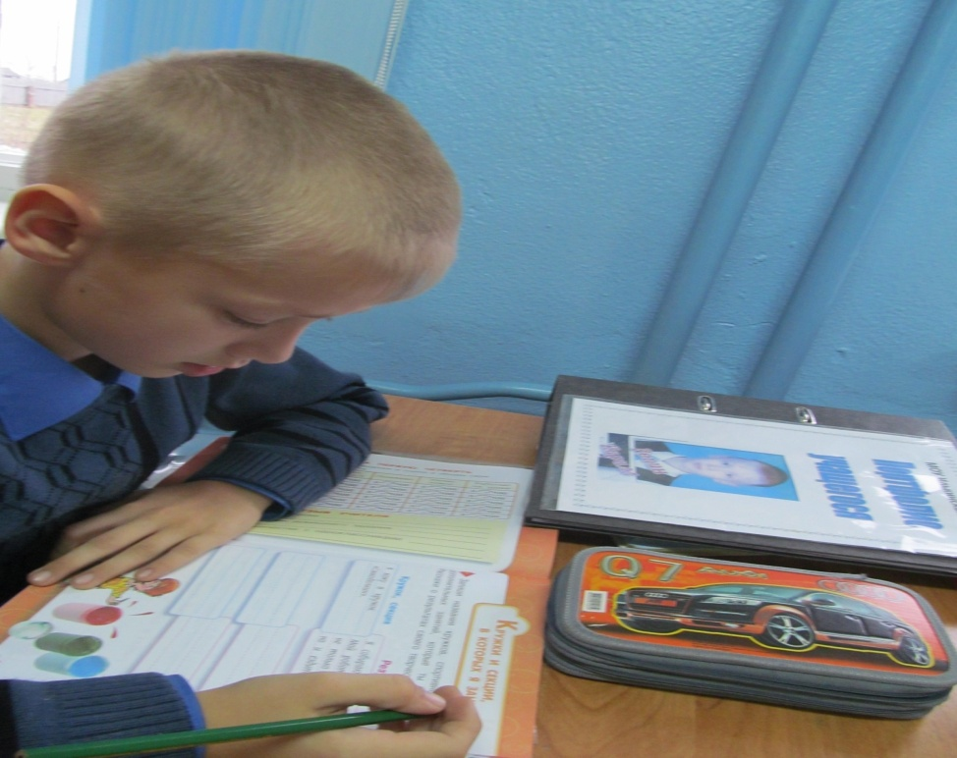

Оригами

Таинственный мир превращенья бумаги!
Здесь все чародеи, волшебники, маги.
Творят они сказки своими руками.
И мир тот чудесный зовут ОРИГАМИ.

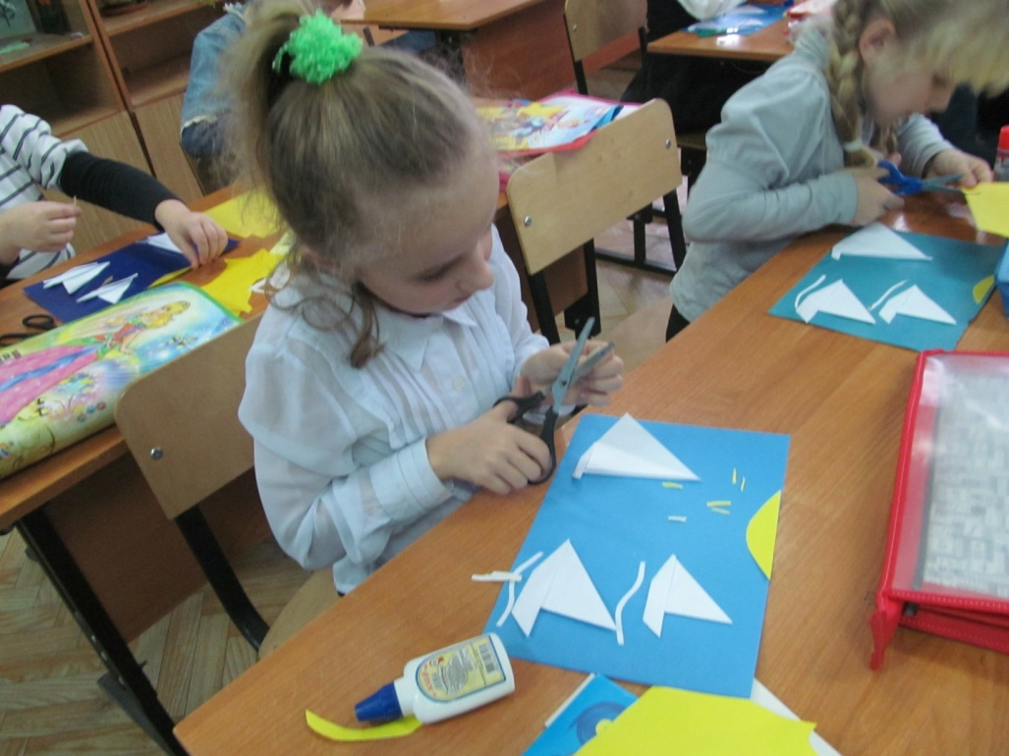
Новые жизненные условия, в которые поставлены современные обучающиеся, вступающие в жизнь, выдвигают свои требования:
- быть мыслящими, инициативными, самостоятельными, вырабатывать свои новые оригинальные решения
- быть ориентированными на лучшие конечные результаты.
Реализация этих требований предполагает человека с творческими способностями. Среди многообразия видов творческой деятельности конструирование занимает одно из ведущих положений. Этот вид деятельности связан с эмоциональной стороной жизни человека, в ней находят своё отражение особенности восприятия человеком окружающего мира. В конструировании проявляются многие психические процессы, но, пожалуй, наиболее ярко- творческое воображение и мышление.
Одним из видов конструирования является оригами. Для чего мы учимся складывать бумагу? Для чего нужно оригами?
Оригами:
- развивает пространственное воображение, память, творческие и исследовательские способности, чертежные навыки, мелкую мускулатуру кистей рук, концентрацию внимания, уверенность в своих силах и способностях, так как неуспевающих на занятиях оригами нет;
- знакомит с основными геометрическими понятиями;
- улучшает способность следовать устным инструкциям;
- расширяет коммуникативные способности;
- воспитывает личность как члена общества с его нравственными, патриотическими, интернациональными чувствами, воспитывает наблюдательность, художественно-эстетический вкус, самостоятельность и аккуратность при работе.

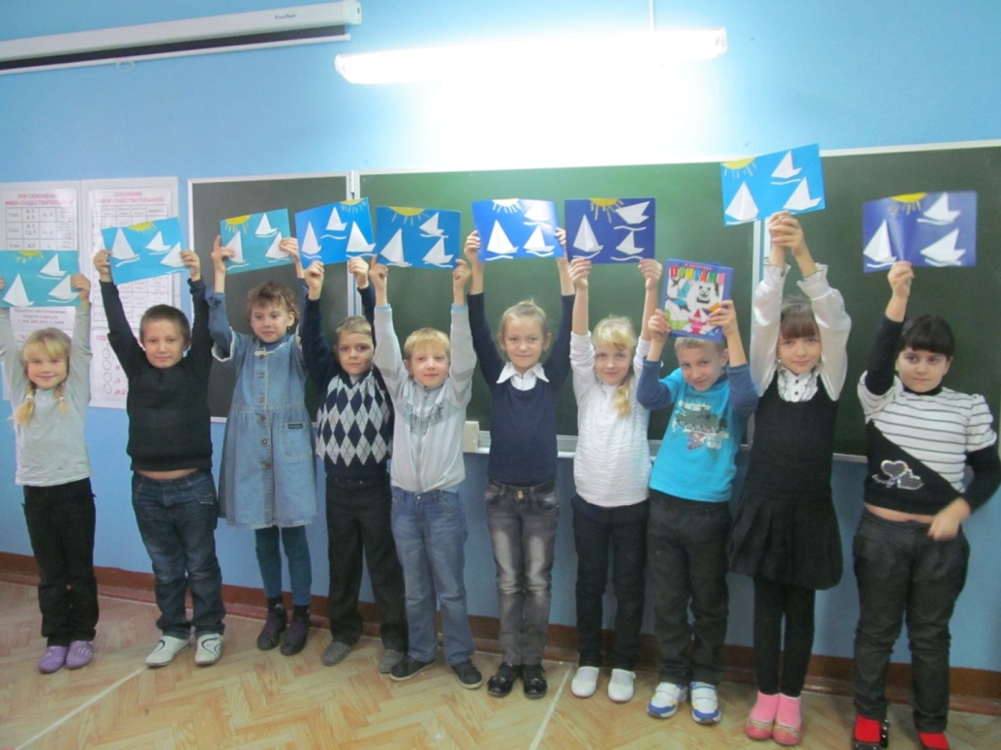
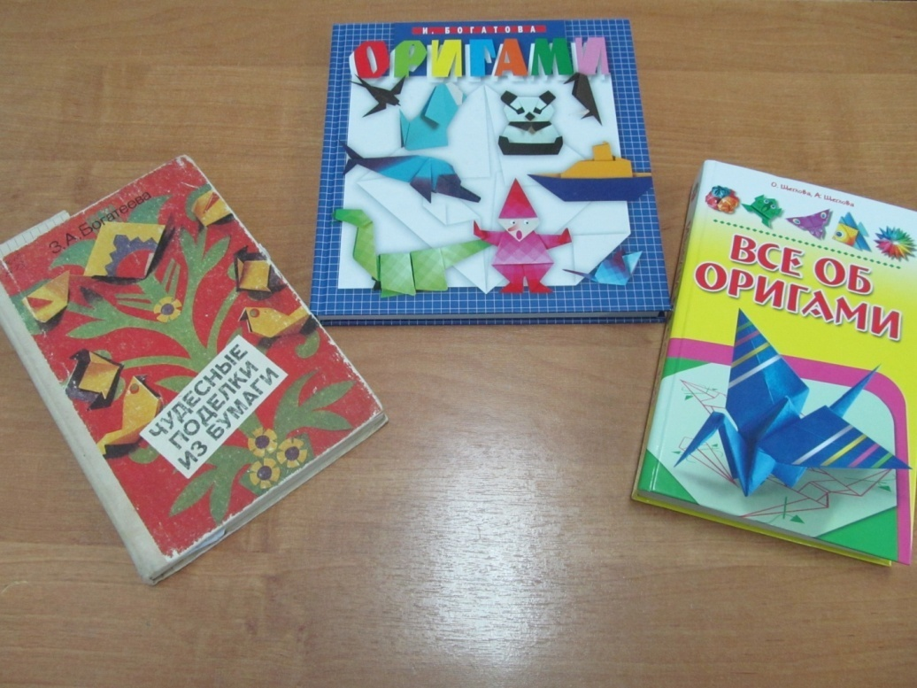
В частности, оригами помогает осваивать чтение, графические основы письма, математику и геометрию, черчение, природоведение, историю. Дети увлечённо изучают литературу, связанную с оригами, находятся в постоянном поиске нового. Оригами - идеальная дидактическая игра, развивающая фантазию и изобретательность, логику и пространственное мышление, воображение и интеллект.
Программа предусматривает преподавание материла по «восходящей спирали», то есть периодическое возвращение к определенным приемам на более высоком и сложном уровне. Все задания соответствуют по сложности детям определенного возраста. Это гарантирует успех каждого ребенка и, как следствие воспитывает уверенность в себе.
Программа предполагает и постепенное изменение видов работы: от создания фигурок до сочинения сказок, коллективных работ, творческих альбомов детей, сказочных персонажей с последующей драматизацией, участие в конкурсах и выставках. Это является стимулирующим элементом, необходимым в процессе обучения.
Основная задача на всех этапах освоения программы – содействовать развитию инициативы, выдумки и творчества детей в атмосфере эстетических переживаний и увлеченности, совместного творчества взрослого и ребенка.
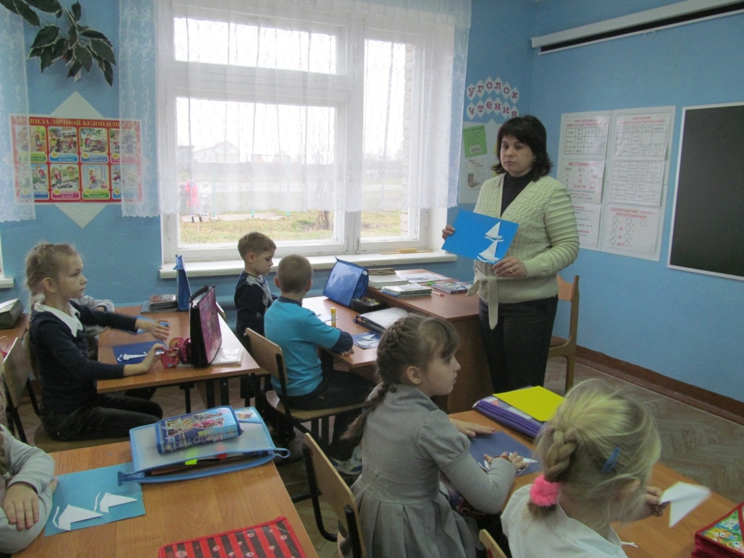

Праздник своими руками

Сегодня уже никого не надо убеждать в том, что воспитывать ребёнка следует буквально с первых дней его жизни. В зависимости от того, как это осуществлялось, дети успевают приобрести к своему поступлению в школу целый ряд различных привычек и навыков. Какие из них утвердятся, сформируются во взгляды, стойкие черты характера, во многом зависит от влияния педагогов и воспитателей. Ведь в этом возрасте они восприимчивы ко всему, что узнают и видят. Именно тогда и закладываются уже достаточно прочные основы отношения к себе и окружающему миру. Педагогу необходимо стремиться привить каждому ребёнку любовь к познанию, умение самостоятельно мыслить, преодолевать трудности.
Программа «Праздник своими руками» имеет художественно-эстетическую направленность, состоит из четырёх разделов:
- поделки искусства квиллинга
- поделки из подручных материалов с применением бумаги и картона
- поделки из подручных материалов
- искусство коллажа
Цель: обеспечить воспитаннику возможность творческого развития, сформировать навык моделирования из различных общедоступных материалов, способствовать активному отдыху.

Задачами программы «Праздник своими руками » являются:
- обучение использованию свободного времени в качестве активного отдыха;
- развитие творческих способностей школьников;
- воспитание чувства гармонии, красоты;
- привитие интереса к моделированию
- развитие мелкой моторики рук.

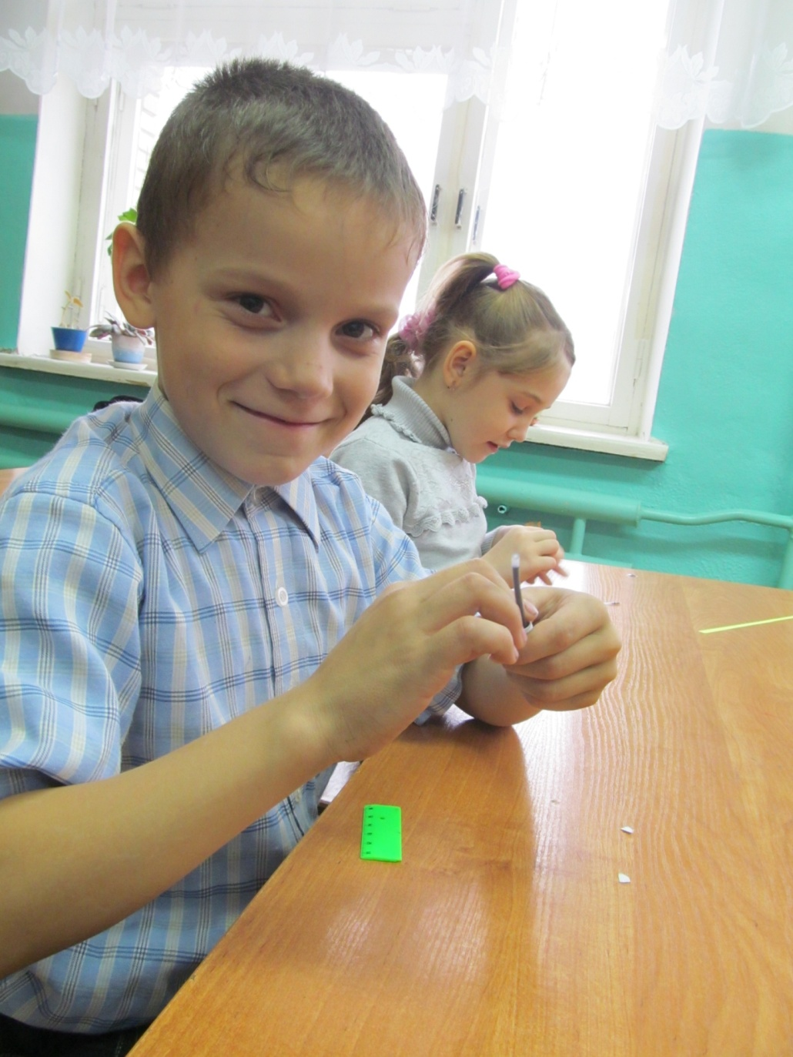
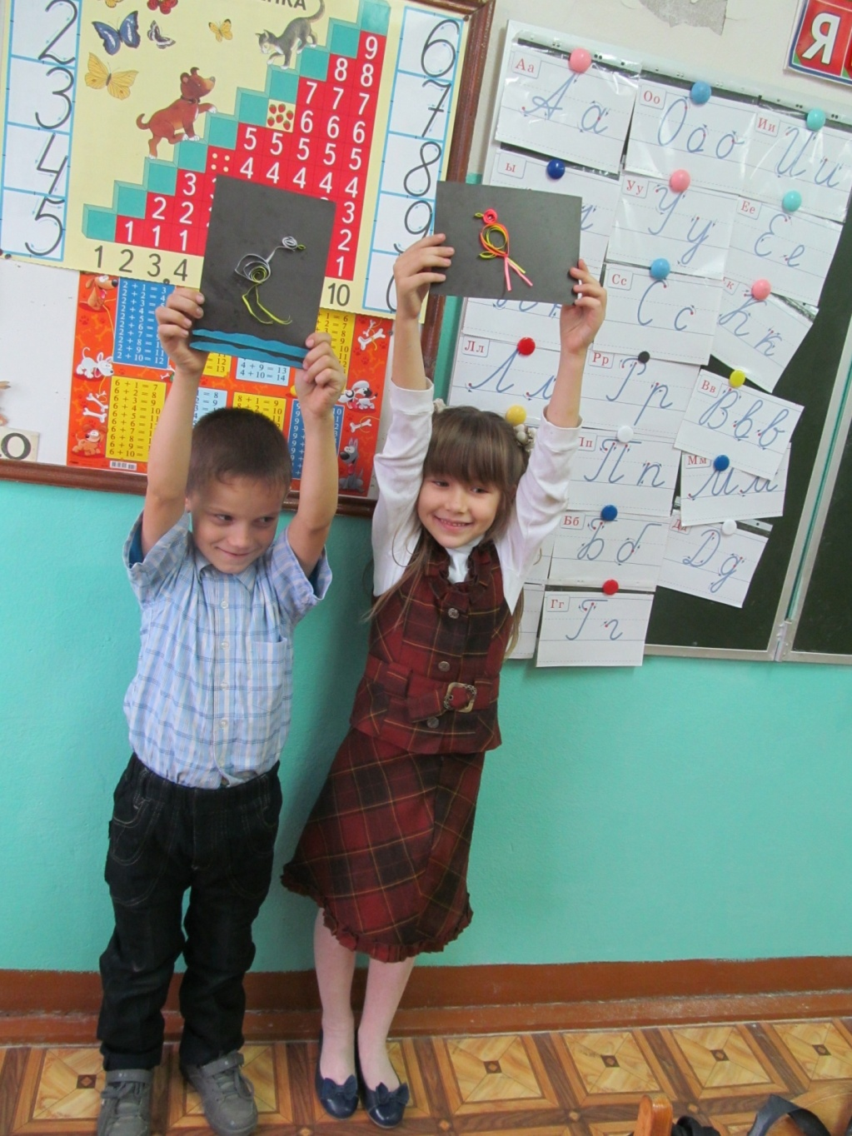

К концу четвертого года обучения воспитанники должны:
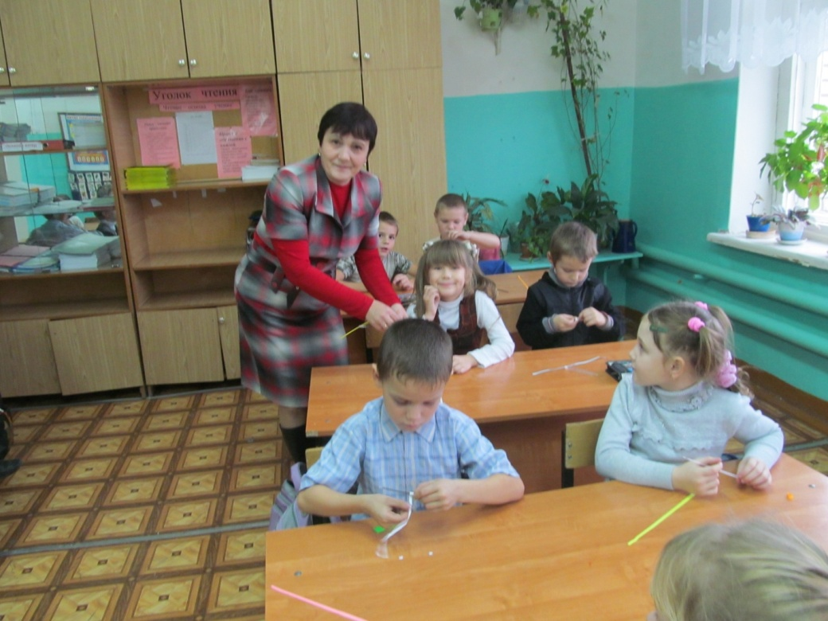
- овладеть приемами коллажа,
- научиться сравнивать,
- наблюдать, оценивать,
- выполнять изделия аккуратно,
- уметь выполнять изделия с творческим подходом,
- составлять индивидуальные и коллективные композиции,
- научиться соблюдать правила безопасности выполнения работы.

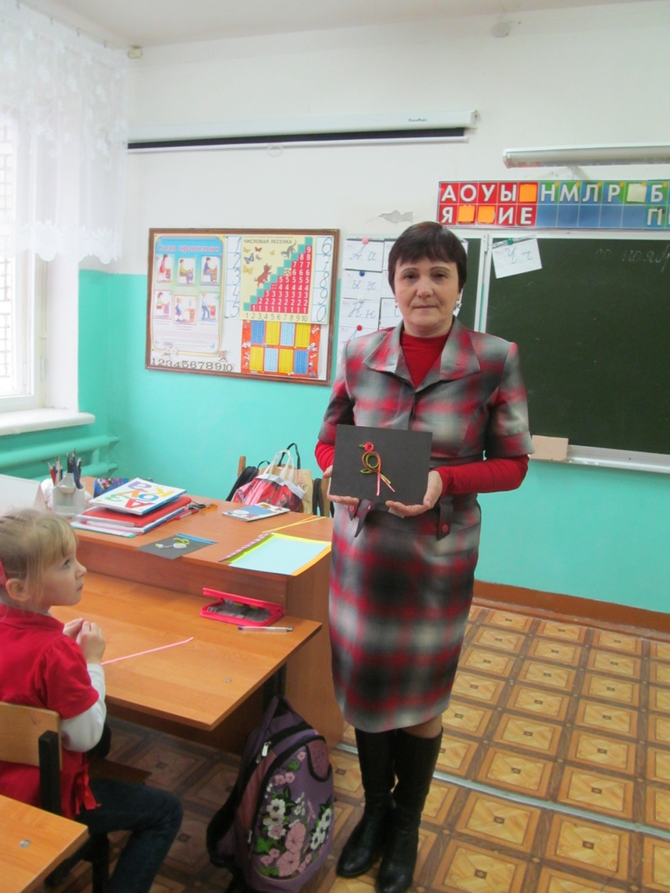

Информатика в играх и задачах

Информатика в начальной школе представлена как отдельный предмет, обладающий собственной методикой изучения, имеющий свою структуру и содержание, неразрывно связанные с минимумом содержания предмета информатика и информационные технологии основной школы. Обучение информатике во 2 – 4 классах рекомендуется проводить учителям начальной школы.
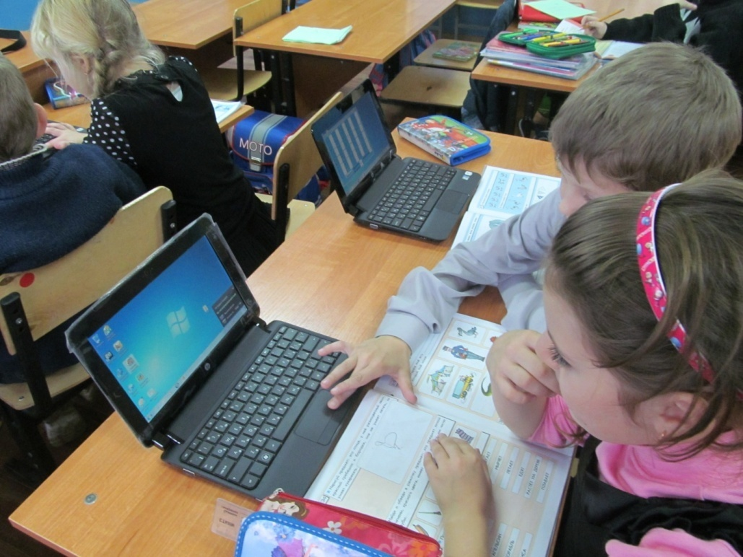

Цели обучения информатике в начальной школе:
Формирование первоначальных представлений о свойствах информации, способах работы с ней, в частности, с использованием компьютера. Развивать умение сравнивать, анализировать, видеть структурные,

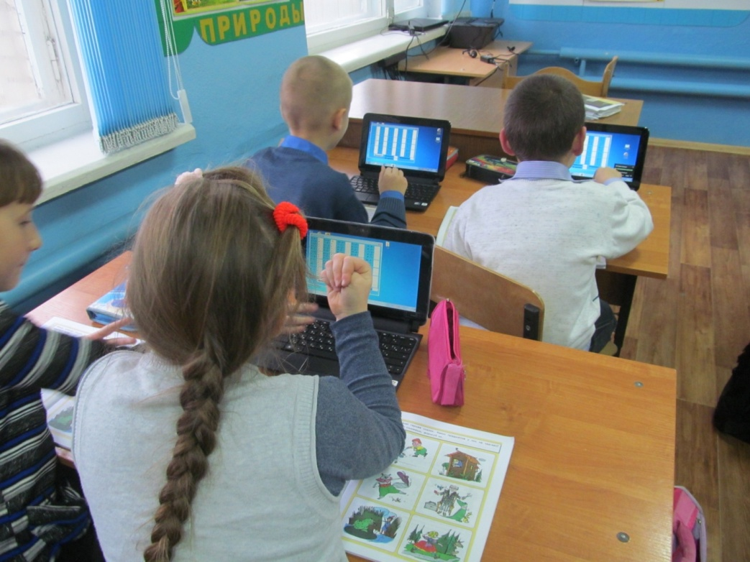
иерархические и
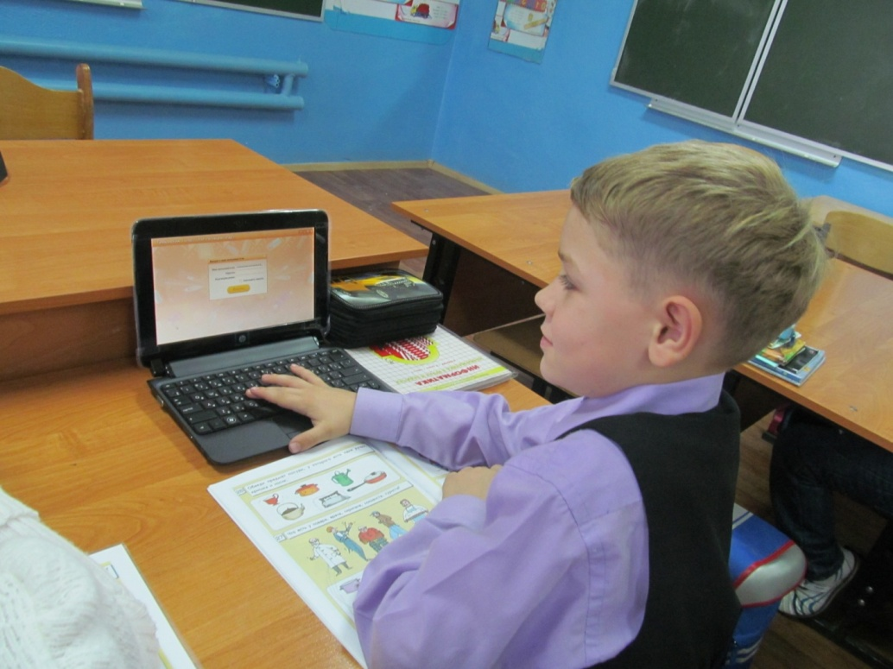
причинно-следственные связи; развивать умения мыслить логически.
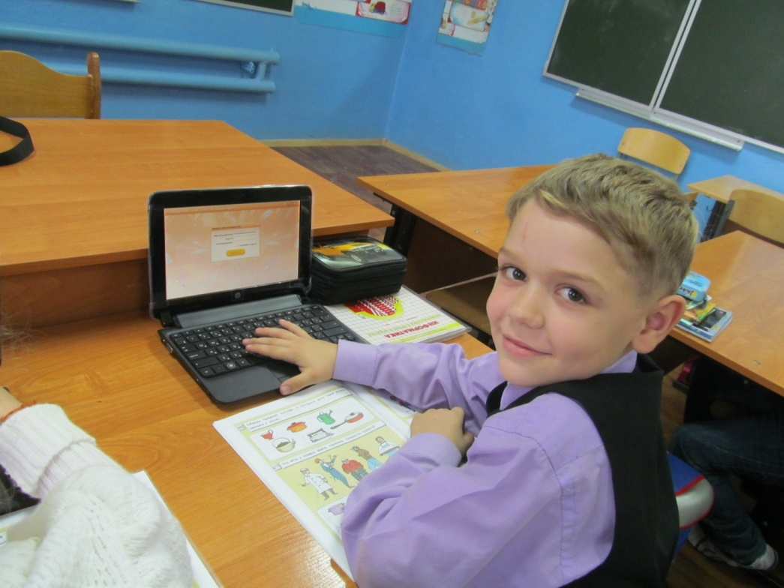
Задачи обучения информатике в начальной школе:
- познакомить школьников с основными свойствами информации, научить приёмам организации информации и планирования деятельности, в частности учебной, при решении поставленных задач;
- дать первоначальное представление о компьютере и современных информационных и коммуникационных технологиях;

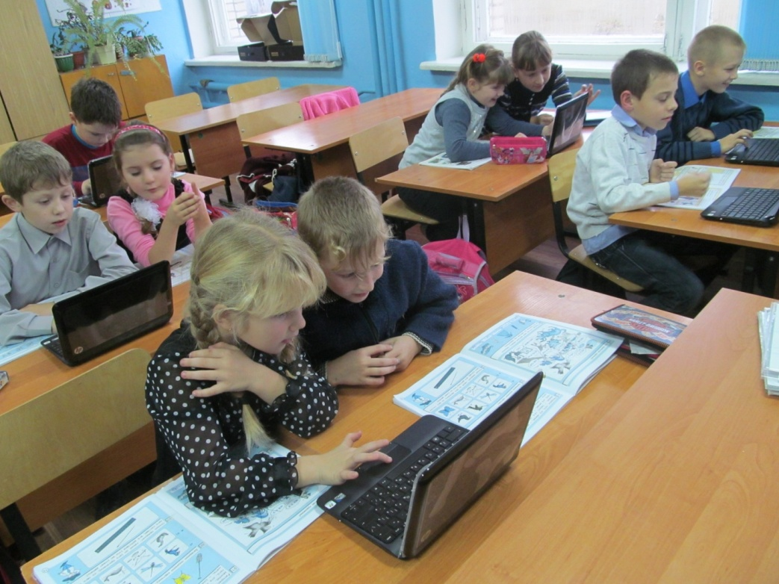
- дать представления о современном информационном обществе, информационной безопасности личности и государства.
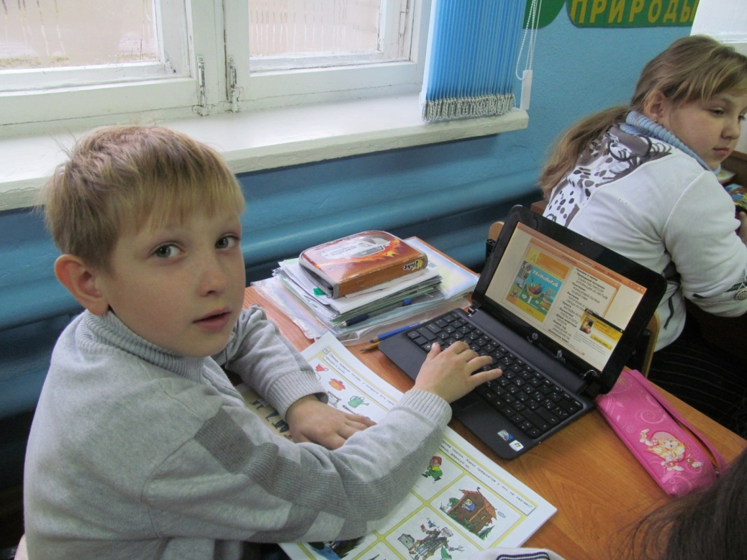

Линии обучения информатике в начальной школе соответствуют линиям основной школы, но реализуются на пропедевтическом уровне.
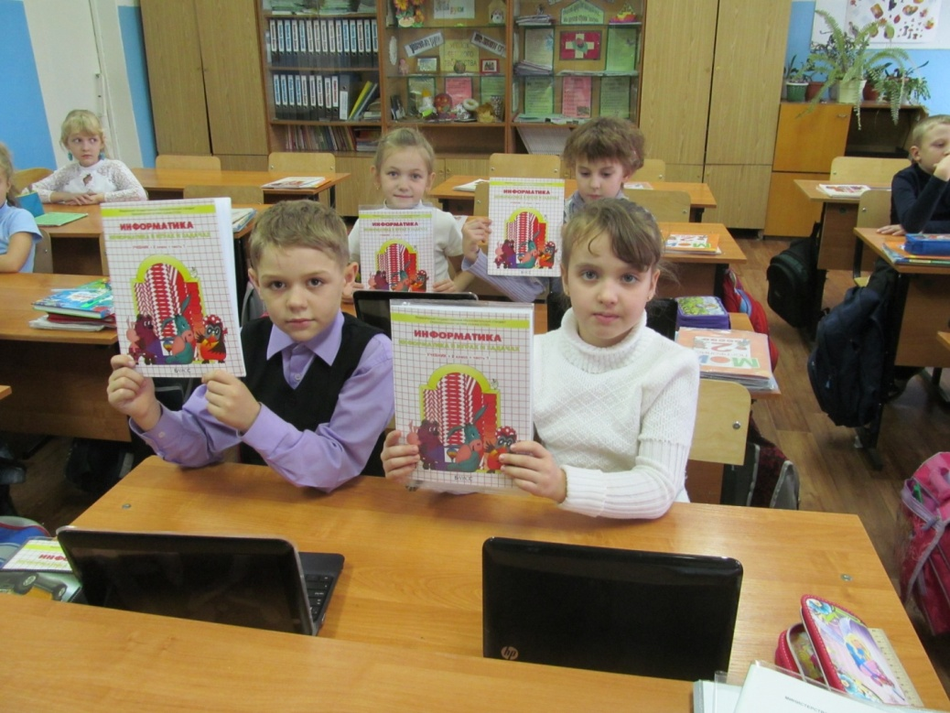
Типы уроков:
- урок овладения новыми знаниями
- урок формирования навыков и умений
- урок обобщения и систематизации
- урок повторения
- урок контроля и проверки знаний
- нетрадиционные уроки
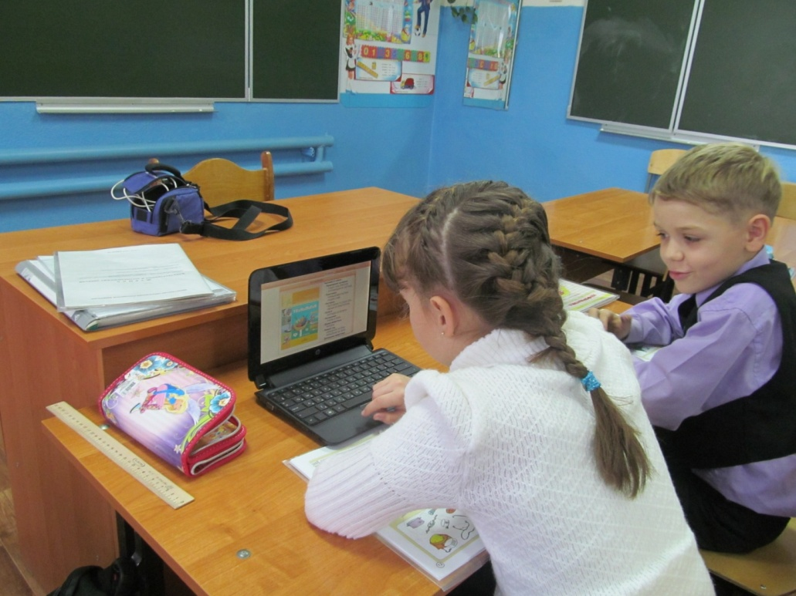

Подвижные игры

Игра – постоянная и неизменная спутница детства. Воспитатель должен знать игры, владеть методикой их проведения, уметь подбадривать их в соответствии с возрастом играющих для достижения определенных педагогических целей. Воспитательное значение игры, ее всестороннее влияние на развитие ребенка трудно переоценить. Игра органически присуща детскому возрасту и при умелом руководстве со стороны взрослых способна творить чудеса. Словно волшебная палочка, игра может изменить отношение детей к тому, что кажется им порой слишком обычным, скучным, надоевшим.
Игра поможет сплотить детский коллектив, включить в активную деятельность детей замкнутых и застенчивых. В играх воспитывается сознательная дисциплина, дети приучаются к соблюдению правил, справедливости, умению контролировать свои поступки, правильно и объективно оценивать поступки других.
Игры для детей – важное средство самовыражения, пробы сил. В играх педагог может лучше узнать своих воспитанников, их характер, привычки, организаторские способности, творческие пути воздействия на каждого из детей, и, что тоже очень важно, игры сближают воспитателя с детьми, помогают установить с ними более тесный контакт.
Игры существуют разные: подвижные, сюжетные, подражательные, музыкальные, дидактические, познавательные и др. Все они очень нужны и по-своему полезны детям, все должны быть использованы воспитателем в работе. Но особое место занимают подвижные игры.
Подвижные игры – самое лучшее лекарство для детей от двигательного «голода» - гиподинамии. Многие из них существуют с незапамятных времен и передаются из поколения в поколение. Игры обогащаются, но их двигательная основа остается неизменной. Важнейшее достоинство подвижных игр состоит в том, что в основе их содержатся все виды естественных движений, свойственных человеку: ходьба, бег, прыжки, метание, броски и др.
Характерной особенностью подвижных игр еще является не только богатство и разнообразие движений, но и свобода их применения в разнообразных игровых ситуациях, что создает большие возможности для проявления инициативы и творчества.

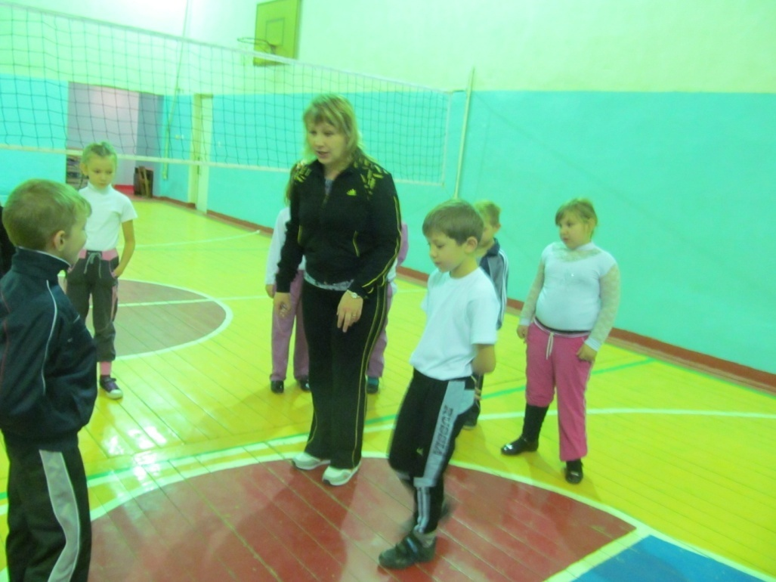
Этапы реализации:
1 этап – начальный, включающий определение знаний, умений, которые дети получают от педагога в готовом виде.
2 этап – учебно-развивающий, дающий возможность под руководством педагога применить полученные знания и умения в игре.
3 этап – совершенствования ЗУН. На этом этапе создают авторские работы, самостоятельно организуют игры. Педагог выступает в роли консультанта.

Программа построена на принципах:
- доступности:
при изложении материала учитываются возрастные особенности детей, один и тот же материал по – разному преподается, в зависимости от возраста и субъективного опыта детей. Материал располагается от простого к сложному;
- воспитывающего обучения:
в ходе учебного процесса педагог должен давать воспитаннику не только знания, но и формировать его личность;
- сознательности и активности:
результатов обучения можно достичь только тогда, когда дети являются субъектами процесса познания, т. е. понимают цели и задачи, имеют возможность самостоятельно планировать и организовывать свою деятельность, умеют ставить проблемы и искать пути решения.
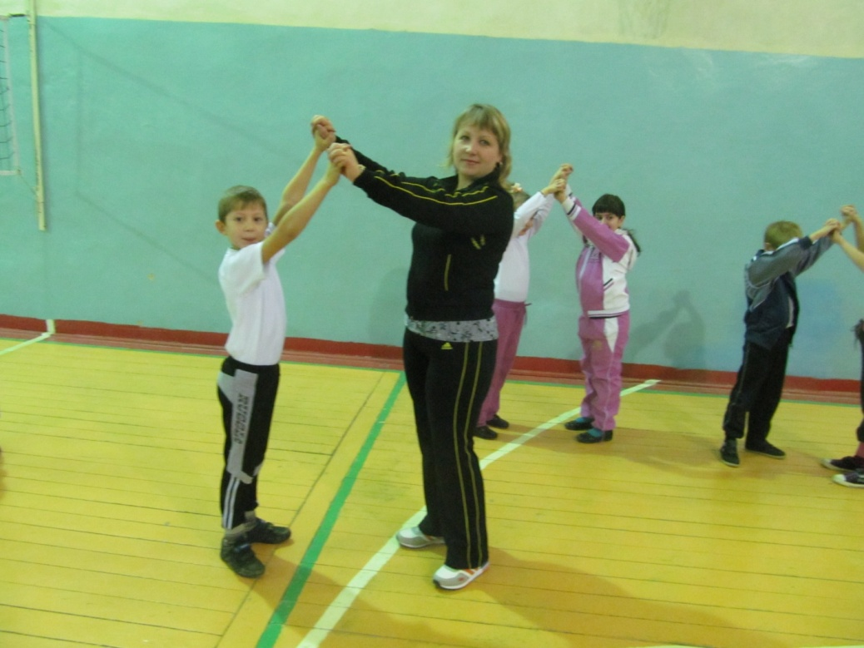

Юный эколог
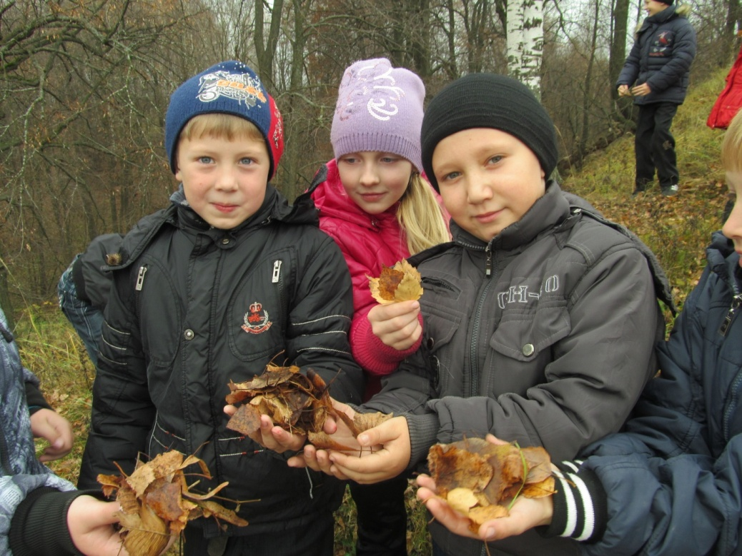
Анализ теоретической и методической экологической литературы, а также состояния практики экологического образования в начальных школах свидетельствует о необходимости совершенствования всей системы воспитательной работы с младшими школьниками, одной из приоритетных целей которой должно стать становление экологически грамотной личности, способной гармонично взаимодействовать с окружающим миром и осознающей свое место в Природе. Задачей образовательного учреждения является создание социальной ситуации развития ребенка, обеспечивающей формирование полноценного экологического сознания и поведения, воспитание гуманной личности, для которой характерна осознанная жизненная необходимость
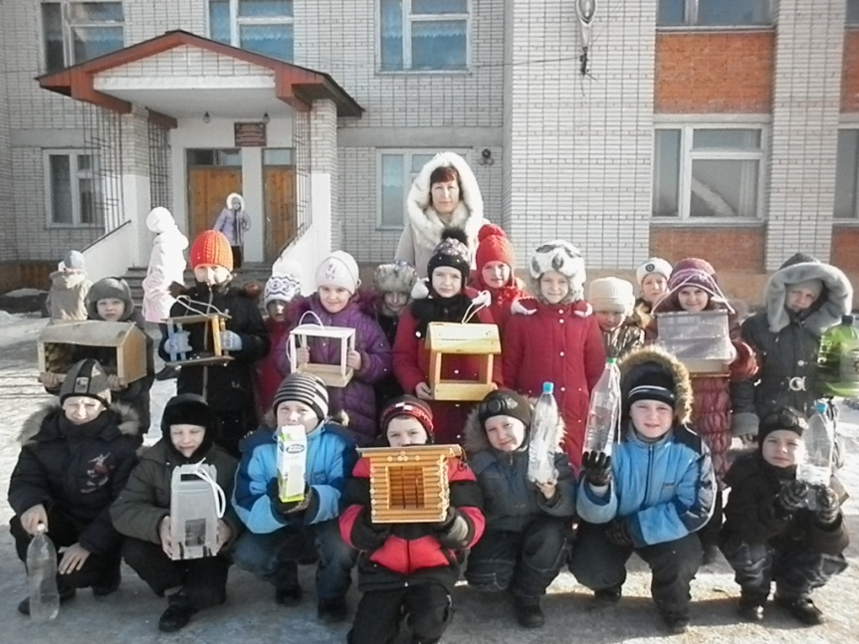
гармонизации своего образа жизни с окружающим социальным и природным миром.
Цель: формирование и развитие экологически сообразного поведения у младших школьников.
Задачи:
- Формирование знаний о закономерностях и взаимосвязях природных явлений, единстве не живой и живой природы, о взаимодействии и взаимозависимости природы, общества и человека.
- Формирование осознанных представлений о нормах и правилах поведения в природе и привычек их соблюдения в своей жизнедеятельности.
- Формирование экологически ценностных ориентаций в деятельности детей.
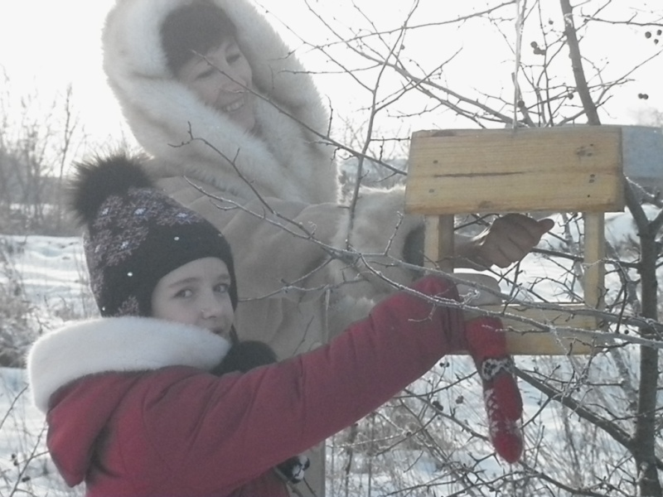
- Воспитание ответственного отношения к здоровью, природе, жизни.
- Становление осознания уникальности, неповторимости и невосполнимости любого природного объекта, признанию самоценности Природы.
- Развитие способности формирования научных, эстетических, нравственных и правовых суждений по экологическим вопросам.
- Развитие: альтернативного мышления в выборе способов решения экологических проблем, восприятия прекрасного и безобразного, чувств удовлетворения и негодования от поведения и поступков людей по отношению к здоровью и миру природы.
- Развитие потребности в необходимости и возможности решения экологических проблем, доступных младшему школьнику, ведения здорового образа жизни, стремления к активной практической деятельности по охране окружающей среды.
- Развитие знаний и умений по оценке и прогнозированию состояния и охраны природного окружения.
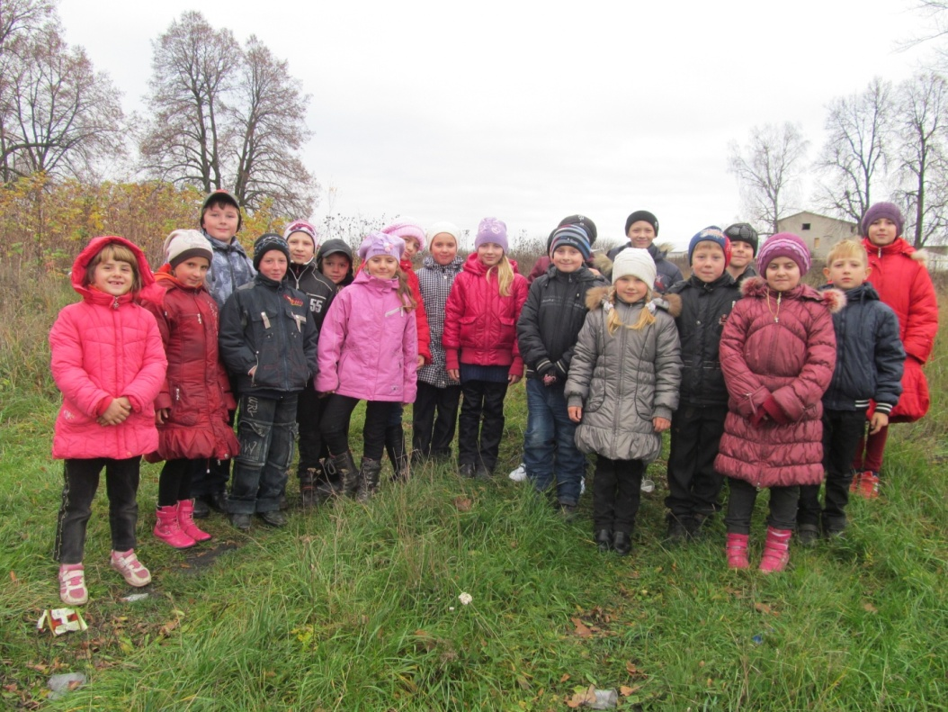

ОСНОВНЫЕ ПРИНЦИПЫ содержания программы:
- Принцип единства сознания и деятельности;
- Принцип наглядности;
- Принцип личностной ориентации;
- Принцип системности и целостности;
- Принцип экологического гуманизма;
- Принцип краеведческий;
- Принцип практической направленности;
Результативность. Результативность и целесообразность работы по программе «Юный эколог» выявляется с помощью комплекса диагностических методик: в конце каждого года обучения проводятся тестирование и анкетирование учащихся, анкетирование педагогов и родителей; в течение учебного года осуществляется пролонгированное наблюдение и анализ творческих работ детей
Ожидаемый результат.
Показатели в личностной сфере ребёнка:
- Интерес к познанию мира природы;
- Потребность к осуществлению экологически сообразных поступков;
- Осознание места и роли человека в биосфере как существа биосоциального;
- Преобладание мотивации гармоничного взаимодействия с природой с точки
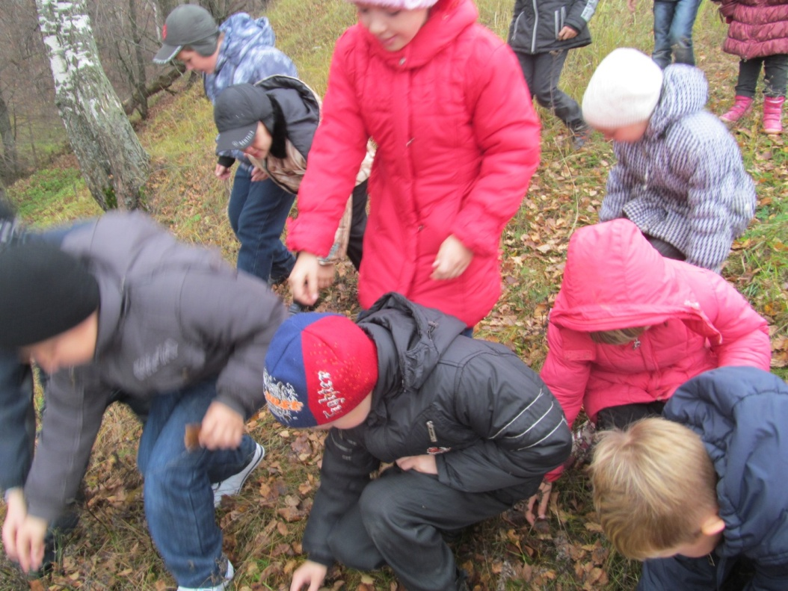

Уроки здоровья

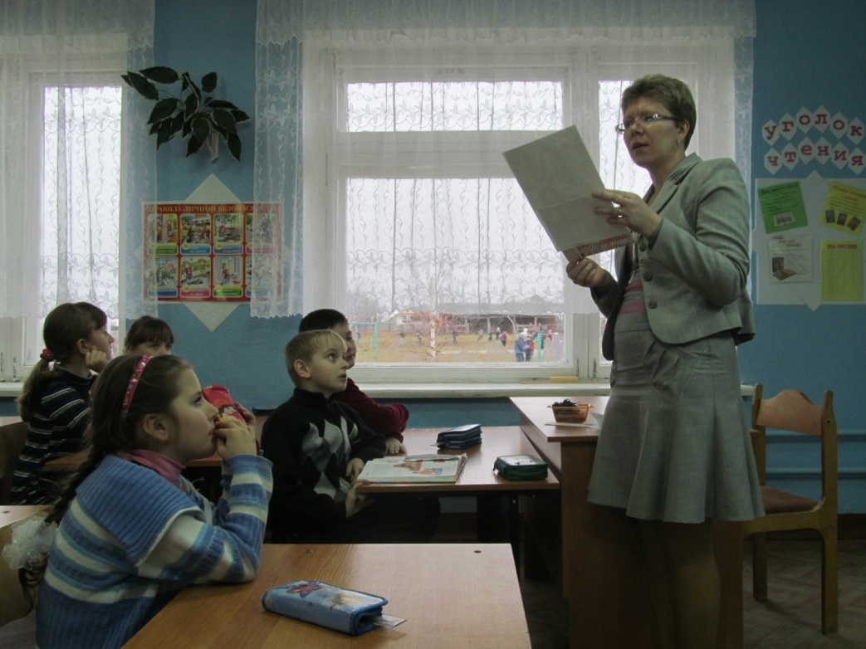

Цели курса:
- Содействовать сохранению здоровья школьника.
- Продемонстрировать многогранную природу человеческого здоровья.
- Обеспечить обучающихся необходимой информацией для формирования собственных стратегий и технологий, позволяющих сохранять и укреплять здоровье.
- Сформировать основания для критического мышления по отношению к знаниям, навыкам и практическим действиям, направленным на сохранение здоровья.
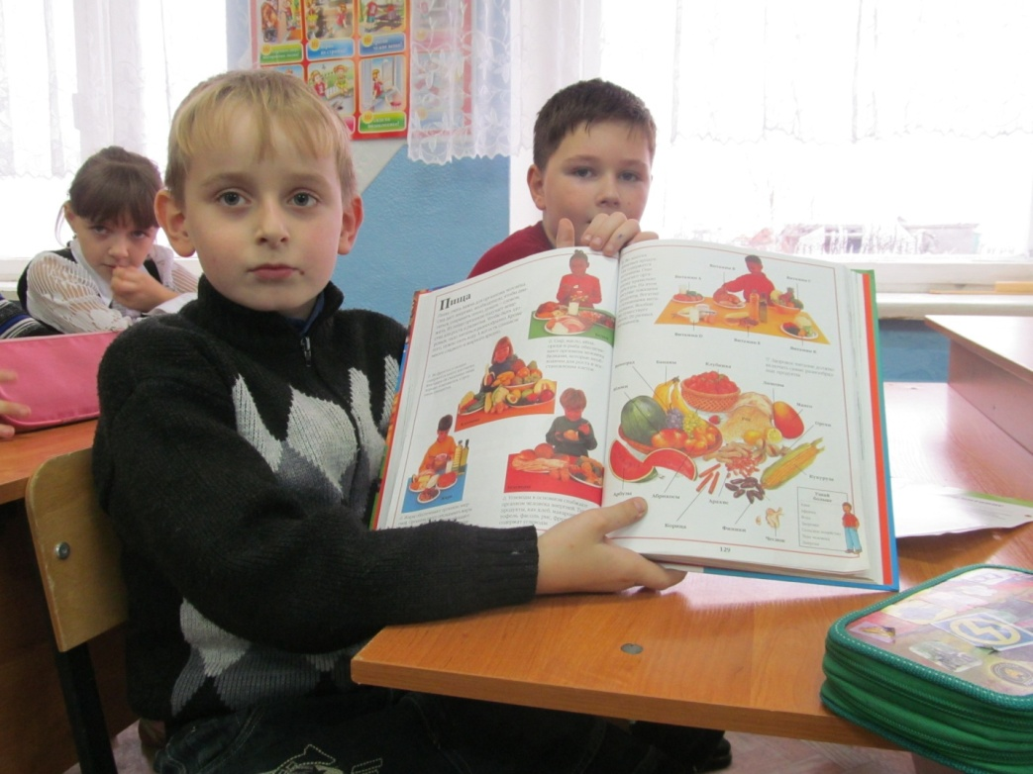
Задачи программы:
- Получение знаний о здоровом образе жизни.
- Формирование у учащихся желания и умения добывать и систематизировать информацию.
- Развитие творческой деятельности обучающихся в решении поставленных исследовательских задач.
- Формирование у детей мотивационной сферы гигиенического поведения, безопасной жизни, физического воспитания.
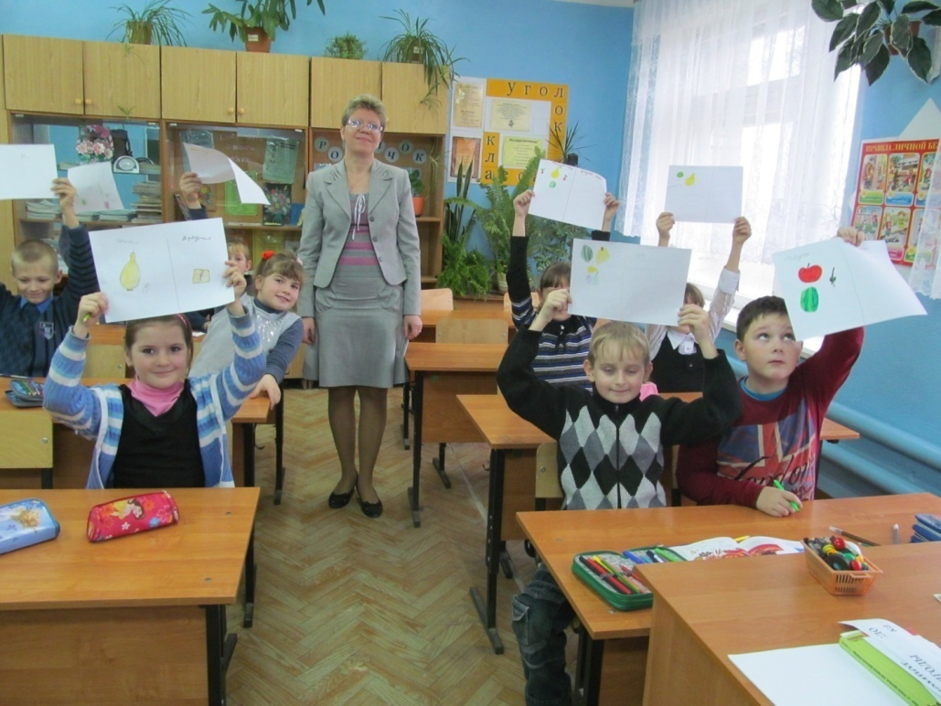

Актуальность программы.

Программа не нарушает общей структуры изучения окружающего мира, а создает условия для более глубокого и вдумчивого его познания.
Актуальность данного курса подкрепляется практической значимостью. Что способствует повышению интереса к познанию здорового образа жизни. Позволяет повысить учебную мотивацию обучающихся.
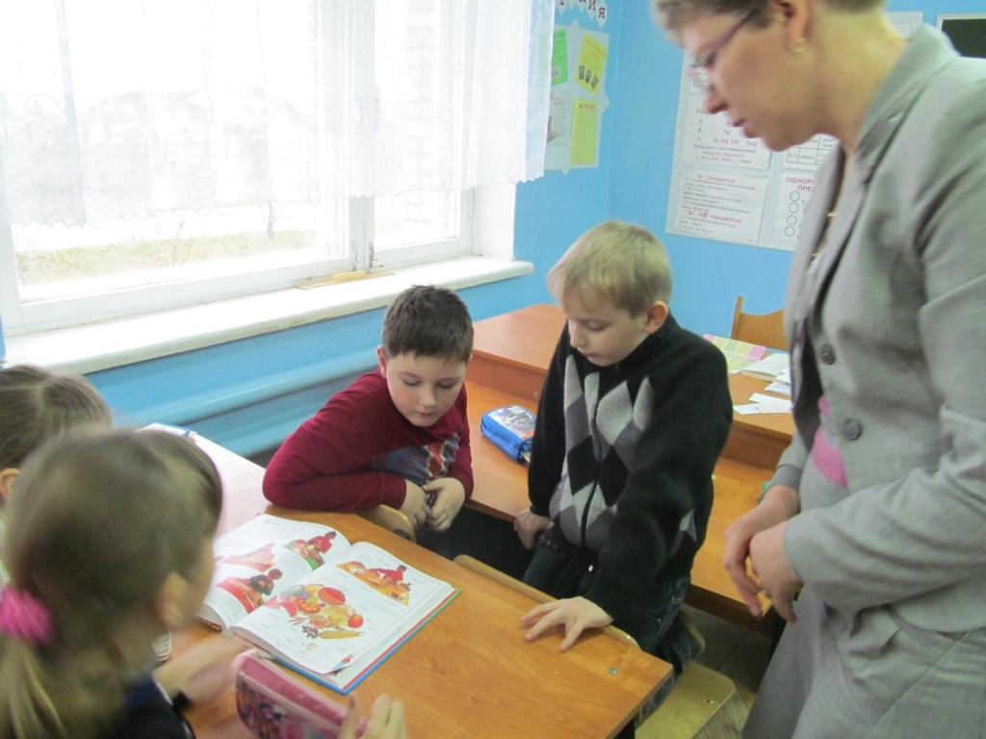
.

Формы работы: фронтальные, групповые, с медицинским работником.
- Организация работы: занятия проводятся в виде практикумов, бесед, работы в группах в виде рисования, изготовления поделок, составления сказок, мини – сочинений и т.п.
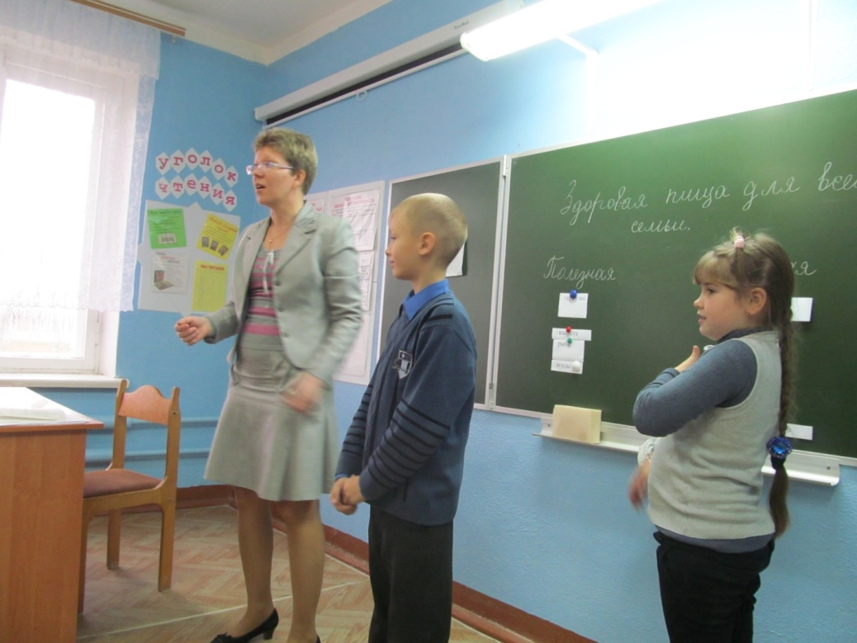

Юный художник

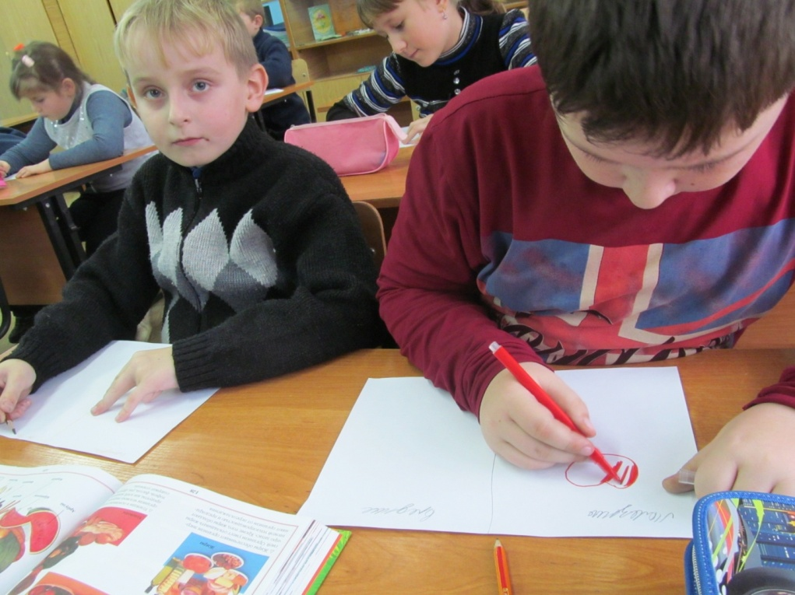
Великому французскому энциклопедисту и просветителю Дени Дидро принадлежит изречение: «Нация, которая научит детей рисовать в той же мере, как читать, считать и писать, превзойдет все другие в области наук, искусства и ремесел». И хоть сказано это два столетия назад, к мудрым словам стоит прислушаться и сегодня.
Формирование личности человека может быть эффективным лишь в том случае, если в этом процессе будут актуализированы творческие возможности человека в различных видах деятельности.
Развитие творческого потенциала личности должно осуществляться с детства, когда ребенок под руководством взрослого овладевает различными видами деятельности, в том числе и художественными.
Большие возможности в развитии творчества заключает в себе изобразительная деятельность и прежде всего рисование.
Рисование помогает ребенку познать окружающий мир, приучает внимательно наблюдать и анализировать формы предметов, развивает зрительную память, пространственное мышление и способность к образному мышлению. Оно учит точности расчета, учит познавать красоту природы, мыслить и чувствовать, воспитывает чувство доброты, сопереживания и сочувствия к окружающим.
Систематическое овладение всеми необходимыми средствами и способами деятельности обеспечивает детям радость творчества и их всестороннее развитие (эстетическое, интеллектуальное, нравственно-трудовое, физическое).
Работы отечественных и зарубежных специалистов свидетельствуют, что художественно – творческая деятельность выполняет терапевтическую функцию, отвлекая детей от грустных, печальных событий, обид, снимая нервное напряжение, страхи. Вызывает радостное, приподнятое настроение, обеспечивает положительное эмоциональное состояние каждого ребенка.
Занятия кружка не носят форму «изучения и обучения». Дети осваивают художественные приемы и интересные средства познания окружающего мира через ненавязчивое привлечение к процессу рисования. Занятие превращается в созидательный творческий процесс педагога и детей при помощи разнообразного изобразительного материала, который проходит те же стадии, что и творческий процесс художника. Этим занятиям отводится роль источника фантазии, творчества, самостоятельности.
В силу индивидуальных особенностей, развитие творческих способностей не может быть одинаковым у всех детей, поэтому на занятиях я даю возможность каждому ребенку активно, самостоятельно проявить себя, испытать радость творческого созидания. Все темы, входящие в программу, изменяются по принципу постепенного усложнения материала.
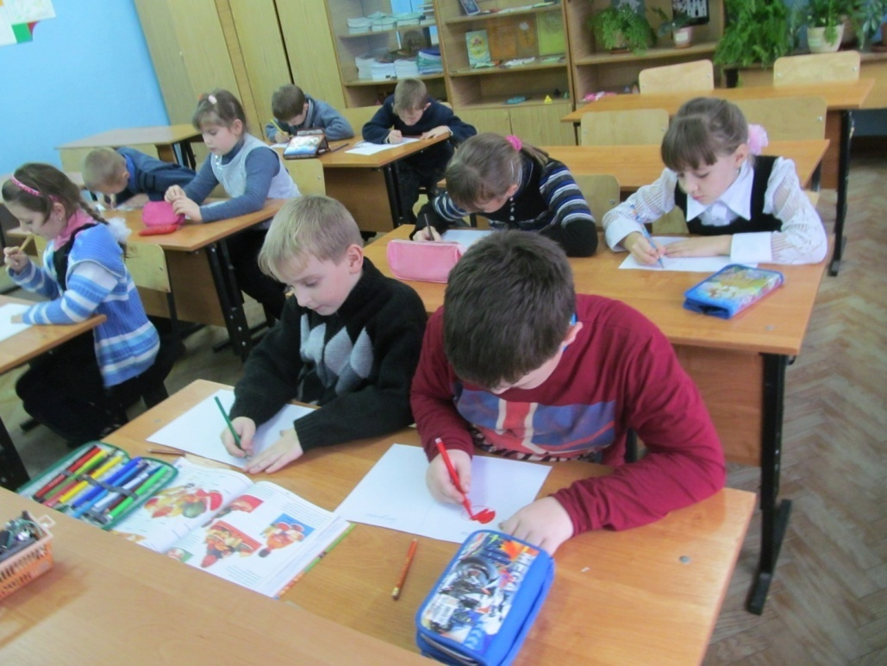
В течение года дети осваивают разные техники рисования, в том числе нетрадиционные, которые увлекают детей, развивается познавательный интерес, дети с большим энтузиазмом их осваивают.

- Планируемые результаты освоения обучающимися программы курса
Личностные универсальные учебные действия:
У обучающихся будут сформированы:
- широкая мотивационная основа изобразительной деятельности, включающая социальные, учебно-творческие и внешние мотивы;
- устойчивый познавательный интерес к новым видам изобразительного искусства, новым способам самовыражения;
- адекватное понимание причин успешности / неуспешности творческой деятельности.
Обучающийся получит возможность для формирования:
- внутренней позиции на уровне понимания необходимости творческой деятельности как одного из средств самовыражения в социальной жизни;
- выраженной познавательной мотивации;
- адекватного понимания причин успешности / неуспешности творческой деятельности.
Регулятивные универсальные учебные действия:
Обучающийся научится:
-принимать и сохранять учебно- творческую задачу;
- планировать свои действия;
Адекватно воспринимать оценку учителя;
Различать способ и результат действия;
- вносить коррективы в действия на основе их оценки и учета сделанных ошибок.
Обучающийся получит возможность научиться:
- проявлять познавательную инициативу;
- самостоятельно находить варианты решения творческой задачи.
Познавательные универсальные учебные действия:
Обучающийся научится:
- применять полученные знания в собственной художественно- творческой деятельности.
Обучающийся получит возможность научиться:
- использовать методы и приемы художественно- творческой деятельности в основном учебном процессе и повседневной жизни.
Коммуникативные универсальные учебные действия:
Обучающийся научится:
- понимать возможность существования различных точек зрения и различных вариантов выполнения поставленной творческой задачи;
- учитывать разные мнения;
- формулировать собственное мнение и позицию;
- договариваться и приходить к общему решению;
- соблюдать корректность в высказываниях;
- задавать вопросы по существу;
Использовать речь для регуляции своего действия;
- стремиться к координации действий при выполнении коллективных работ;
- контролировать действия партнера;
- владеть монологической и диалогической формами речи.
Обучающийся получит возможность научиться:
- учитывать разные мнения и обосновывать свою позицию;
- осуществлять взаимный контроль и оказывать партнерам в сотрудничестве необходимую помощь.
В результате занятий по предложенному курсу учащиеся получат возможность:
- развивать воображение, образное мышление, сформировать познавательные интересы;
- совершенствовать навыки деятельности в коллективе: умение общаться со сверстниками и со старшими, умение оказывать помощь другим, оценивать деятельность окружающих и свою собственную;
- сформировать систему универсальных учебных действий.

